**DẶN DÒ**:

- HS kết hợp học file word và file Powerpoint để hoàn thành bài học.

- Môi file đều có phần bài tập riêng, HS hoàn thành các phần bài học vào tập ghi.

**CỘNG HOÀ NHÂN DÂN TRUNG HOA**

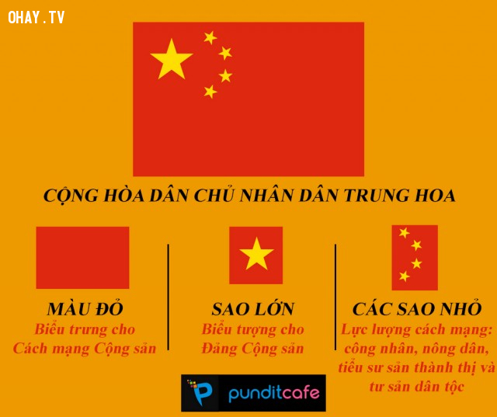

**Tiết 2**: **KINH TẾ**

Nước cộng hòa nhân dân Trung Hoa được thành lập nhày 1-10- 1949. Từ năm 1978 Trung Quốc đã có những quốc sách quan trọng, tiến hành hiện đại nền kinh tế, mở cửa giao lưu với bên ngoài.Vậy nhưng chính sách đó đã tác động như thế nào đến nền kinh tế Trung Quốc? Chúng ta sẽ nghiên cứu trong bài mới hôm nay.

**Hoạt động 1: Tìm hiểu khái quát chung về nền kinh tế của Trung Quốc.**

|  |  |
| --- | --- |
| **Hoạt động của GV và HS** | **Nội dung kiến thức** |
| HS nghiên cứu SGK:  - Nhận xét tình hình phát triển kinh tế Trung Quốc sau năm 1978 cho đến nay? (Tốc độ tăng trưởng kinh tế, tổng GDP, thu nhập, mức sống…)  - Theo em, tại sao nền kinh tế TQ đạt được bước phát triển nhanh như vậy? | **I. KHÁI QUÁT CHUNG:**  - Tốc độ tăng trưởng kinh tế cao nhất thế giới (TB 8%/năm).  - Tổng GDP cao (Đứng thứ 4 thế giới năm 2007).  - Thu nhập bình quân theo đầu người tăng (Từ 276 USD năm 1985 lên 2025 USD năm 2009 và gần 10.000 USD/người năm 2019).  - Đời sống của nhân dân được cải thiện. |

**Hoạt động 2: Tìm hiểu tình hình phát triển và phân bố của ngành công nghiệp, nông nghiệp của Trung Quốc trong thời kì hiện đại hoá.**

|  |  |
| --- | --- |
| **Hoạt động của GV và HS** | **Nội dung kiến thức** |
| HS tìm hiểu 4 vấn đề sau đây:  1/ Tìm hiểu các điều kiện để sản xuất công nghiệp của Trung Quốc.  2/ Tìm hiểu các thành tựu và phân bố trong sản xuất công nghiệp của Trung Quốc.  3/ Tìm hiểu các điều kiện để sản xuất nông nghiệp của Trung Quốc.  4/ Tìm hiểu các thành tựu trong sản xuất nông nghiệp của Trung Quốc. | **II. CÁC NGÀNH KINH TẾ**  **1. Công nghiệp:**  ***a. Chiến lược phát triển:***  - Chuyển đổi từ nền kinh tế chỉ huy sang nền kinh tế thị trường.  - Mở rộng giao lưu KT, thu hút đầu tư nước ngoài.  - Hiện đại hóa trang thiết bị công nghệ và ứng dụng công nghệ cao.  - Chú trọng đầu tư có tọng điểm.  - Phát triển CN nông thôn.  ***b.Thành tựu của sản xuất công nghiệp:***  - CN phát triển với tốc độ nhanh.  - Có nhiều ngành công nghiệp đứng đầu thế giới: Than, xi măng, thép, phân bón, sản xuất điện.  - Phát triển 1 số ngành CN hiện đại.  - Sản phẩm đáp ứng nhu cầu tiêu dùng.  - Phân bố: Các trung tâm công nghiệp chủ yếu tập trung ở ven biển miền Đông.  **2.Nông nghiệp:**  ***a.Điều kiện phát triển:***  - Giao quyền sử dụng đất và khoán sản phẩm cho nông dân.  - Xây dựng cơ sở hạ tầng ở nông nghiệp (Giao thông, thủy lợi, cơ sở chế biến…)  - Áp dụng tiến bộ KHKT hiện đại.  - Miễn thuế nông nghiệp  ***b.Thành tựu của sản xuất nông nghiệp:***  - Tạo ra nhiều nông sản có năng suất cao.  - Có nhiều nông sản đứng đầu thế giới: Lương thực, bông, thịt lợn.  - Trong nông nghiệp: Trồng trọt đóng vai trò chủ đạo.  - Phân bố: Tập trung các đồng bằng phía Đông. |
| Câu hỏi mở rộng:  - Phân tích những điều kiện tự nhiên và kt-xh tác động đến sự phân bố công nghiệp ở TQ?  - Tại sao có sự phân bố khác biệt về các nông sản giữa miền Đông và miền Tây của TQ? | |
| ***Tích hợp giáo dục bảo vệ môi trường:***  *Tại sao hiện đại hoá CN, NN ở TQ cần phải đảm bảo phát triển bền vững, đảm bảo tốc độ tăng trưởng cao và bảo vệ môi trường? BĐKH?*  *Trung Quốc sản xuất nhiều lúa gạo, sản sinh ra khí metan làm BĐKH.* | |

**Hoạt động 3: Tìm hiểu mối quan hệ Trung Quốc - Việt Nam**

|  |  |
| --- | --- |
| **Hoạt động của GV và HS** | **Nội dung kiến thức** |
| HS hãy nêu một số biểu hiện về mối quan hệ giữa Trung Quốc và Việt Nam trong thời gian qua mà em biết?  - Mối quan hệ truyền thống lâu đời.  - Quan hệ trên nhiều lĩnh vực theo phương châm 16 chữ vàng: "***Láng giềng hữu nghị, hợp tác toàn diện, ổn định lâu dài, hướng tới tương lai***".  *Theo em, trong mối quan hệ ngoại giao với Trung Quốc, Việt Nam cần lưu ý những vấn đề gì?* | **III. MỐI QUAN HỆ TRUNG QUỐC - VIỆT NAM:**  - Mối quan hệ truyền thống lâu đời.  - Quan hệ trên nhiều lĩnh vực theo phương châm 16 chữ vàng: "***Láng giềng hữu nghị, hợp tác toàn diện, ổn định lâu dài, hướng tới tương lai***"  - Kim ngạch thương mại hai chiều tăng nhanh. |

**4. CÁC EM CÙNG LÀM BÀI TẬP SAU VÀO TẬP GHI**

**1. Dùng gạch nối các ý ở hai cột sao cho phù hợp: Các giai đoạn phát triển CN của TQ:**

|  |  |
| --- | --- |
| a.Giai đoạn đầu | Phát triển các ngành CN: điện tử, hoá dầu, chế tạo máy |
| b.Giai đoạn giữa | Phát triển các ngành công nghiệp nhẹ. |
| c.Giai đoạn từ 1994-> nay | Phát triển các ngành công nặng truyền thống |

**2. Dựa vào số liệu trong bài hãy chứng minh kết quả hiện đại hoá công nghiêp, nông nghiệp của TQ. Phân tích những nguyên nhân đưa đến kết quả đó?**

**3. Vì sao sản xuất nông nghiệp của TQ chủ yếu tập trung ở miền Đông?**

- Phân tích những điều kiện tự nhiên và kt-xh tác động đến sự phân bố công nghiệp ở TQ?

- Tại sao có sự phân bố khác biệt về các nông sản giữa miền Đông và miền Tây của TQ?

---HẾT---